# 4.微服务场景模拟

首先，我们需要模拟一个服务调用的场景，搭建两个工程：itcast-service-provider（服务提供方）和itcast-service-consumer（服务调用方）。方便后面学习微服务架构

服务提供方：使用mybatis操作数据库，实现对数据的增删改查；并对外提供rest接口服务。

服务消费方：使用restTemplate远程调用服务提供方的rest接口服务，获取数据。

## 4.1.服务提供者

我们新建一个项目：itcast-service-provider，对外提供根据id查询用户的服务。

### 4.1.1.Spring脚手架创建工程

借助于Spring提供的快速搭建工具：

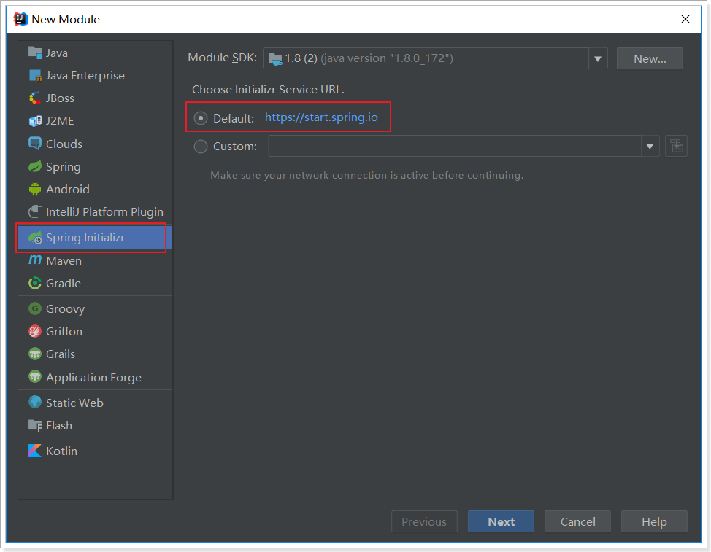

next-->填写项目信息：

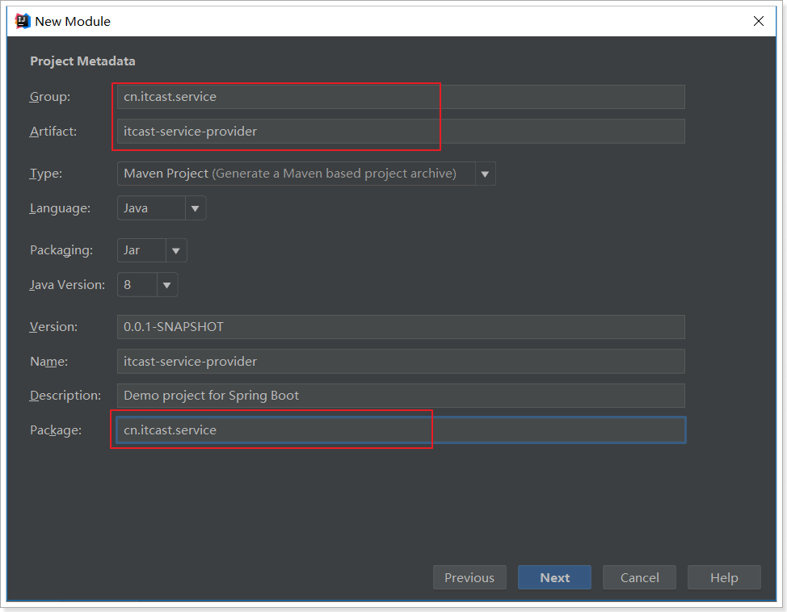

next --> 添加web依赖：

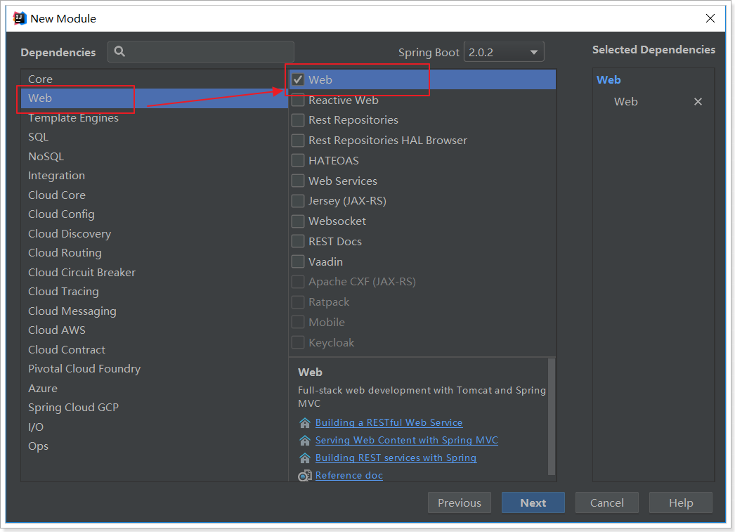

添加mybatis依赖：

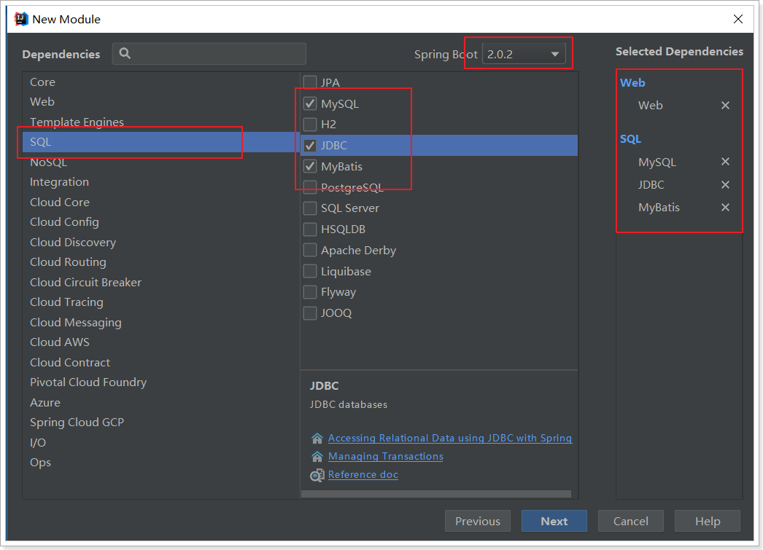

Next --> 填写项目位置：

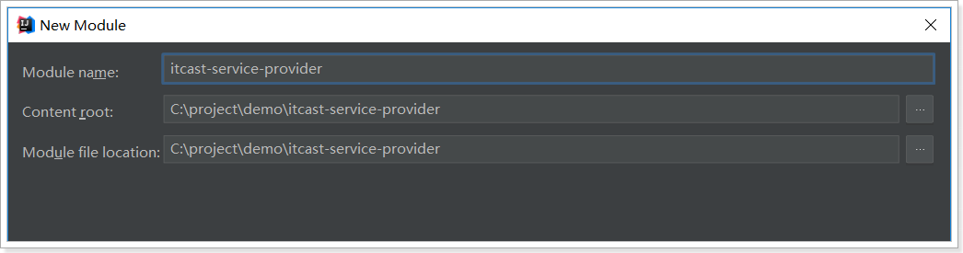

生成的项目结构，已经包含了引导类（itcastServiceProviderApplication）：

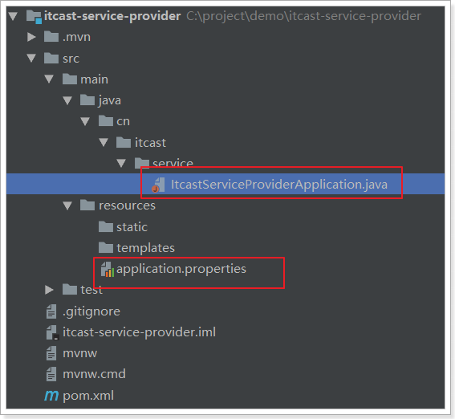

依赖也已经全部自动引入：

<?xml version="1.0" encoding="UTF-8"?>  
<project xmlns="http://maven.apache.org/POM/4.0.0" xmlns:xsi="http://www.w3.org/2001/XMLSchema-instance"  
 xsi:schemaLocation="http://maven.apache.org/POM/4.0.0 http://maven.apache.org/xsd/maven-4.0.0.xsd">  
 <modelVersion>4.0.0</modelVersion>  
  
 <groupId>cn.itcast.service</groupId>  
 <artifactId>itcast-service-provider</artifactId>  
 <version>0.0.1-SNAPSHOT</version>  
 <packaging>jar</packaging>  
  
 <name>itcast-service-provider</name>  
 <description>Demo project for Spring Boot</description>  
  
 <parent>  
 <groupId>org.springframework.boot</groupId>  
 <artifactId>spring-boot-starter-parent</artifactId>  
 <version>2.0.6.RELEASE</version>  
 <relativePath/> <!-- lookup parent from repository -->  
 </parent>  
  
 <properties>  
 <project.build.sourceEncoding>UTF-8</project.build.sourceEncoding>  
 <project.reporting.outputEncoding>UTF-8</project.reporting.outputEncoding>  
 <java.version>1.8</java.version>  
 </properties>  
  
 <dependencies>  
 <dependency>  
 <groupId>org.springframework.boot</groupId>  
 <artifactId>spring-boot-starter-jdbc</artifactId>  
 </dependency>  
 <dependency>  
 <groupId>org.springframework.boot</groupId>  
 <artifactId>spring-boot-starter-web</artifactId>  
 </dependency>  
 <dependency>  
 <groupId>org.mybatis.spring.boot</groupId>  
 <artifactId>mybatis-spring-boot-starter</artifactId>  
 <version>1.3.2</version>  
 </dependency>  
  
 <dependency>  
 <groupId>mysql</groupId>  
 <artifactId>mysql-connector-java</artifactId>  
 <scope>runtime</scope>  
 </dependency>  
 <dependency>  
 <groupId>org.springframework.boot</groupId>  
 <artifactId>spring-boot-starter-test</artifactId>  
 <scope>test</scope>  
 </dependency>  
 <!-- 需要手动引入通用mapper的启动器，spring没有收录该依赖 -->  
 <dependency>  
 <groupId>tk.mybatis</groupId>  
 <artifactId>mapper-spring-boot-starter</artifactId>  
 <version>2.0.4</version>  
 </dependency>  
 </dependencies>  
  
 <build>  
 <plugins>  
 <plugin>  
 <groupId>org.springframework.boot</groupId>  
 <artifactId>spring-boot-maven-plugin</artifactId>  
 </plugin>  
 </plugins>  
 </build>  
  
</project>

当然，因为要使用通用mapper，所以我们**需要手动加一条依赖**：

<dependency>  
 <groupId>tk.mybatis</groupId>  
 <artifactId>mapper-spring-boot-starter</artifactId>  
 <version>2.0.4</version>  
</dependency>

非常快捷啊！

### 4.1.2.编写代码

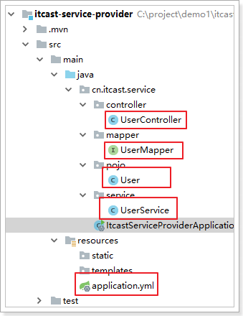

#### 4.1.2.1.配置

属性文件,这里我们采用了yaml语法，而不是properties：

server:  
 port: 8081  
spring:  
 datasource:  
 url: jdbc:mysql://localhost:3306/mybatis #你学习mybatis时，使用的数据库地址  
 username: root  
 password: root  
mybatis:  
 type-aliases-package: cn.itcast.service.pojo

#### 4.1.2.2.实体类

@Table(name = "tb_user")  
public class User implements Serializable {  
  
 private static final long serialVersionUID = 1L;  
  
 @Id  
 @GeneratedValue(strategy = GenerationType.IDENTITY)  
 private Long id;  
  
 // 用户名  
 private String userName;  
  
 // 密码  
 private String password;  
  
 // 姓名  
 private String name;  
  
 // 年龄  
 private Integer age;  
  
 // 性别，1男性，2女性  
 private Integer sex;  
  
 // 出生日期  
 private Date birthday;  
  
 // 创建时间  
 private Date created;  
  
 // 更新时间  
 private Date updated;  
  
 public Long getId() {  
 return id;  
 }  
  
 public void setId(Long id) {  
 this.id = id;  
 }  
  
 public String getUserName() {  
 return userName;  
 }  
  
 public void setUserName(String userName) {  
 this.userName = userName;  
 }  
  
 public String getPassword() {  
 return password;  
 }  
  
 public void setPassword(String password) {  
 this.password = password;  
 }  
  
 public String getName() {  
 return name;  
 }  
  
 public void setName(String name) {  
 this.name = name;  
 }  
  
 public Integer getAge() {  
 return age;  
 }  
  
 public void setAge(Integer age) {  
 this.age = age;  
 }  
  
 public Integer getSex() {  
 return sex;  
 }  
  
 public void setSex(Integer sex) {  
 this.sex = sex;  
 }  
  
 public Date getBirthday() {  
 return birthday;  
 }  
  
 public void setBirthday(Date birthday) {  
 this.birthday = birthday;  
 }  
  
 public Date getCreated() {  
 return created;  
 }  
  
 public void setCreated(Date created) {  
 this.created = created;  
 }  
  
 public Date getUpdated() {  
 return updated;  
 }  
  
 public void setUpdated(Date updated) {  
 this.updated = updated;  
 }  
}

#### 4.1.2.3.UserMapper

@Mapper  
public interface UserMapper extends tk.mybatis.mapper.common.Mapper<User>{  
}

#### 4.1.2.4.UserService

@Service  
public class UserService {  
  
 @Autowired  
 private UserMapper userMapper;  
  
 public User queryById(Long id) {  
 return this.userMapper.selectByPrimaryKey(id);  
 }  
}

#### 4.1.2.5.UserController

添加一个对外查询的接口：

@RestController  
@RequestMapping("user")  
public class UserController {  
  
 @Autowired  
 private UserService userService;  
  
 @GetMapping("{id}")  
 public User queryById(@PathVariable("id") Long id) {  
 return this.userService.queryById(id);  
 }  
}

### 4.1.3.启动并测试

启动项目，访问接口：<http://localhost:8081/user/1>

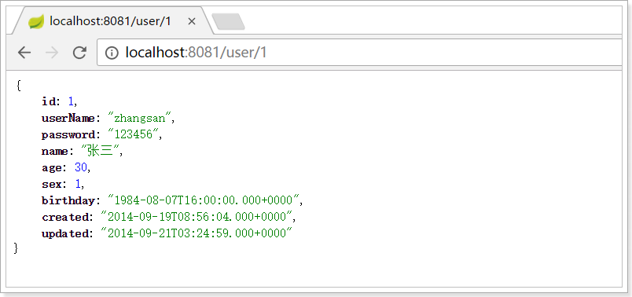

## 4.2.服务调用者

搭建itcast-service-consumer服务消费方工程。

### 4.2.1.创建工程

与上面类似，这里不再赘述，需要注意的是，我们调用itcast-service-provider的解耦获取数据，因此不需要mybatis相关依赖了。

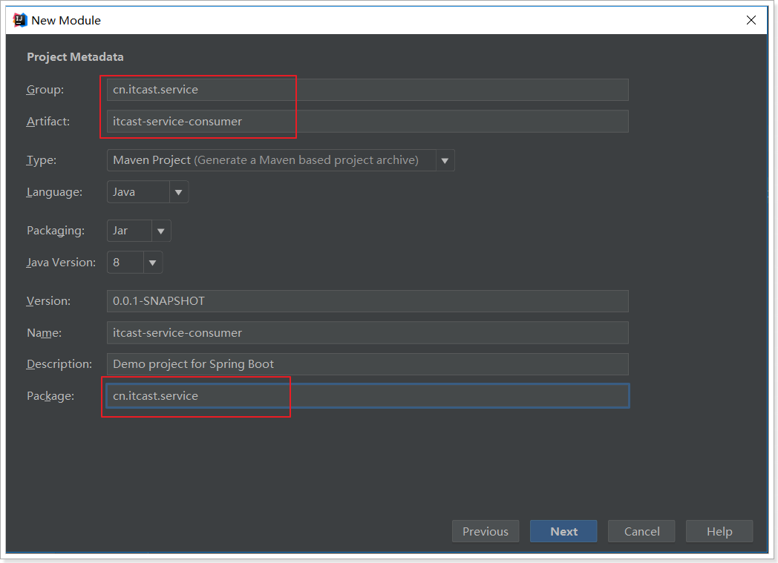

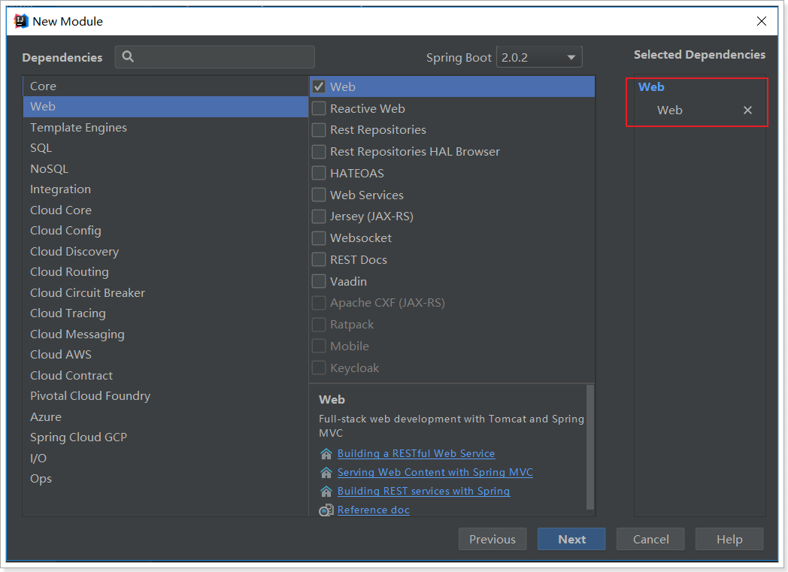

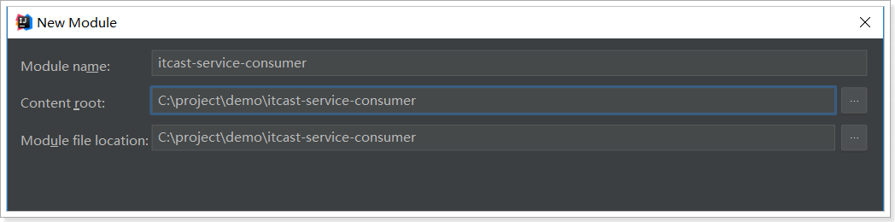

pom：

<?xml version="1.0" encoding="UTF-8"?>  
<project xmlns="http://maven.apache.org/POM/4.0.0" xmlns:xsi="http://www.w3.org/2001/XMLSchema-instance"  
 xsi:schemaLocation="http://maven.apache.org/POM/4.0.0 http://maven.apache.org/xsd/maven-4.0.0.xsd">  
 <modelVersion>4.0.0</modelVersion>  
  
 <groupId>cn.itcast.service</groupId>  
 <artifactId>itcast-service-consumer</artifactId>  
 <version>0.0.1-SNAPSHOT</version>  
 <packaging>jar</packaging>  
  
 <name>itcast-service-consumer</name>  
 <description>Demo project for Spring Boot</description>  
  
 <parent>  
 <groupId>org.springframework.boot</groupId>  
 <artifactId>spring-boot-starter-parent</artifactId>  
 <version>2.0.4.RELEASE</version>  
 <relativePath/> <!-- lookup parent from repository -->  
 </parent>  
  
 <properties>  
 <project.build.sourceEncoding>UTF-8</project.build.sourceEncoding>  
 <project.reporting.outputEncoding>UTF-8</project.reporting.outputEncoding>  
 <java.version>1.8</java.version>  
 </properties>  
  
 <dependencies>  
 <dependency>  
 <groupId>org.springframework.boot</groupId>  
 <artifactId>spring-boot-starter-web</artifactId>  
 </dependency>  
  
 <dependency>  
 <groupId>org.springframework.boot</groupId>  
 <artifactId>spring-boot-starter-test</artifactId>  
 <scope>test</scope>  
 </dependency>  
 </dependencies>  
  
 <build>  
 <plugins>  
 <plugin>  
 <groupId>org.springframework.boot</groupId>  
 <artifactId>spring-boot-maven-plugin</artifactId>  
 </plugin>  
 </plugins>  
 </build>  
  
  
</project>

### 4.2.2.编写代码

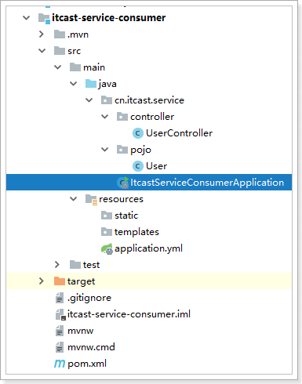

首先在引导类中注册RestTemplate：

@SpringBootApplication  
public class ItcastServiceConsumerApplication {  
  
 @Bean  
 public RestTemplate restTemplate() {  
 return new RestTemplate();  
 }  
  
 public static void main(String[] args) {  
 SpringApplication.run(ItcastServiceConsumerApplication.class, args);  
 }  
}

编写配置（application.yml）：

server:  
 port: 80

编写UserController：

@Controller  
@RequestMapping("consumer/user")  
public class UserController {  
  
 @Autowired  
 private RestTemplate restTemplate;  
  
 @GetMapping  
 @ResponseBody  
 public User queryUserById(@RequestParam("id") Long id){  
 User user = this.restTemplate.getForObject("http://localhost:8081/user/" + id, User.class);  
 return user;  
 }  
  
}

pojo对象（User）：

public class User implements Serializable {  
  
 private static final long serialVersionUID = 1L;  
  
 private Long id;  
  
 // 用户名  
 private String userName;  
  
 // 密码  
 private String password;  
  
 // 姓名  
 private String name;  
  
 // 年龄  
 private Integer age;  
  
 // 性别，1男性，2女性  
 private Integer sex;  
  
 // 出生日期  
 private Date birthday;  
  
 // 创建时间  
 private Date created;  
  
 // 更新时间  
 private Date updated;  
  
 public Long getId() {  
 return id;  
 }  
  
 public void setId(Long id) {  
 this.id = id;  
 }  
  
 public String getUserName() {  
 return userName;  
 }  
  
 public void setUserName(String userName) {  
 this.userName = userName;  
 }  
  
 public String getPassword() {  
 return password;  
 }  
  
 public void setPassword(String password) {  
 this.password = password;  
 }  
  
 public String getName() {  
 return name;  
 }  
  
 public void setName(String name) {  
 this.name = name;  
 }  
  
 public Integer getAge() {  
 return age;  
 }  
  
 public void setAge(Integer age) {  
 this.age = age;  
 }  
  
 public Integer getSex() {  
 return sex;  
 }  
  
 public void setSex(Integer sex) {  
 this.sex = sex;  
 }  
  
 public Date getBirthday() {  
 return birthday;  
 }  
  
 public void setBirthday(Date birthday) {  
 this.birthday = birthday;  
 }  
  
 public Date getCreated() {  
 return created;  
 }  
  
 public void setCreated(Date created) {  
 this.created = created;  
 }  
  
 public Date getUpdated() {  
 return updated;  
 }  
  
 public void setUpdated(Date updated) {  
 this.updated = updated;  
 }  
}

### 4.2.3.启动测试

因为我们没有配置端口，那么默认就是8080，我们访问：<http://localhost/consumer/user?id=1>

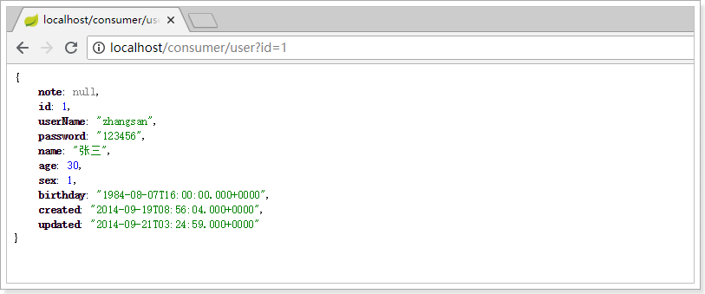

一个简单的远程服务调用案例就实现了。

## 4.3.有没有问题？

简单回顾一下，刚才我们写了什么：

* itcast-service-provider：一个提供根据id查询用户的微服务。
* itcast-service-consumer：一个服务调用者，通过RestTemplate远程调用itcast-service-provider。

存在什么问题？

* 在consumer中，我们把url地址硬编码到了代码中，不方便后期维护
* consumer需要记忆provider的地址，如果出现变更，可能得不到通知，地址将失效
* consumer不清楚provider的状态，服务宕机也不知道
* provider只有1台服务，不具备高可用性
* 即便provider形成集群，consumer还需自己实现负载均衡

其实上面说的问题，概括一下就是分布式服务必然要面临的问题：

* 服务管理
  + 如何自动注册和发现
  + 如何实现状态监管
  + 如何实现动态路由
* 服务如何实现负载均衡
* 服务如何解决容灾问题
* 服务如何实现统一配置

以上的问题，我们都将在SpringCloud中得到答案。

# 问题

## Mysql驱动过高

The server time zone value '?й???????' is unrecognized or represents more than one time zone. You mu

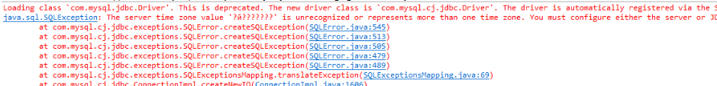

https://blog.csdn.net/weixin_40067052/article/details/79939030

